


——走进我的人生历程回顾

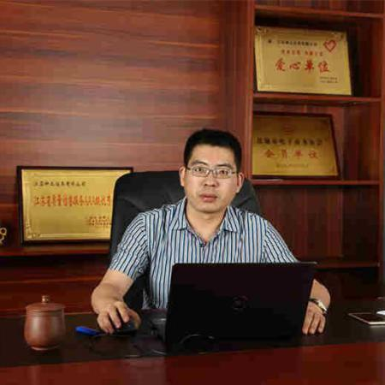
个人简介

顾加荣 出生年月：1975年8月13日 籍贯：江苏毕业于：盐城工学院
现担任：江苏神工灶具有限公司董事长， 江苏中厨节能科技有限公司董事长，江苏壹道壹电子商务有限公司董事长，全国牛商酒店产业链总会秘书长江苏分会会长

院系：盐城工学院 专业班级：外语系96（2）班班主任姓名：张雷担任职务：团书记
工作生活照片

座右铭：没有借口，结果说话。

联络方式：
公司地址：江苏省盐城市城南新区智慧谷大数据产业园C区北楼联系电话：13705101678 0515-83079666 微信号：13705101678
邮 箱：790911318@QQ.com

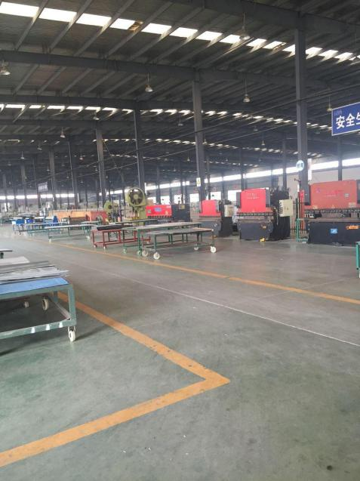
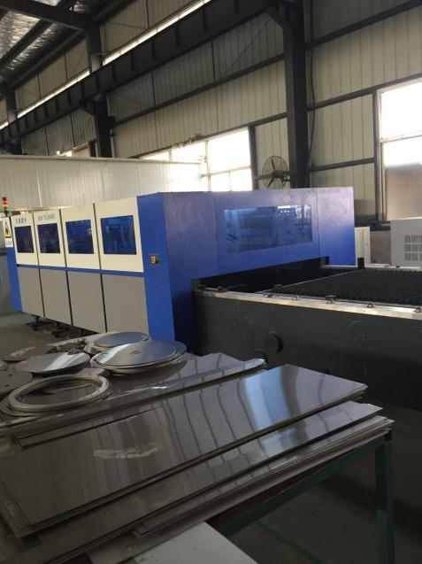
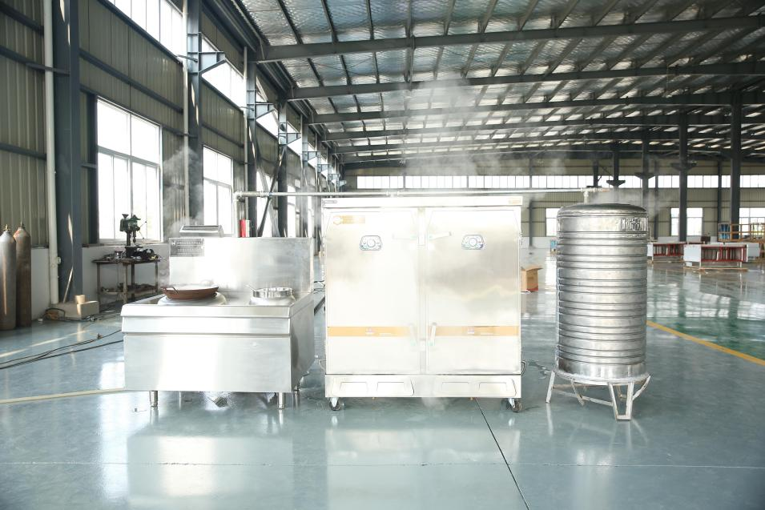
求学经历的回顾

比如您觉得大学生活中最美好的记忆是什么？/ 母校在您的人生发展、事业发展方面，对您影响最深的事情是什么？

求学虽苦，但是人生希望萌芽所在，创办神工灶具之初，时时谨记“笃学格致，厚德重行”， 用严格的求学求知精神，去探索行业未知，领导企业管理团队。在探索的过程中不断遇到挑战，公司由弱到强，进而走进商用厨具行业主导者地位。

事业发展的感悟

请讲讲您的创业故事（如：如何走上创业道路、当时的想法和最初的做法。创业初期心理上做的最坏准备是什么？自己还做了哪些准备？）
1999-2001年，大学毕业后就职于南京丽宁毛绒制品有限公司任业务员从事毛绒制品外销工作。从事毛绒制品面料，服装出口业务。
2001-2003年，就职于上市公司- 上海海欣集团欧美贸易部任任欧美贸易部部长一职。
2003-2007年，作为特殊人才被盐都区政府引进到江苏宏大集团，任集团国际贸易部部长， 集团上海分公司总经理
2008年至今，响应国家节能环保政策，相继成立江苏神工灶具有限公司，江苏中厨节能科技有限公司专注于余热回收，余热再利用产品的研发，生产和销售工作。目前，神工余热回收商用灶具系列产品已获得几十项国家发明和实用新型专利，成为该系列产品在行业中的标杆企业。
创业至今，本人一直坚信，成功没有捷径，

寄语

人生目标在远方，人生希望在母校萌芽，校训记心间，师恩永不忘。

